**Информация**

**о проделанной работе в МКОУ «Ахмедкентска средняя общеобразо**

**вательная школа» во исполнение письма № 09 – 09/5, с целью разъяснения норм уголовной и административной ответственности за выезд за пределы Российской Федерации для участия в незаконных вооруженных формированиях.**

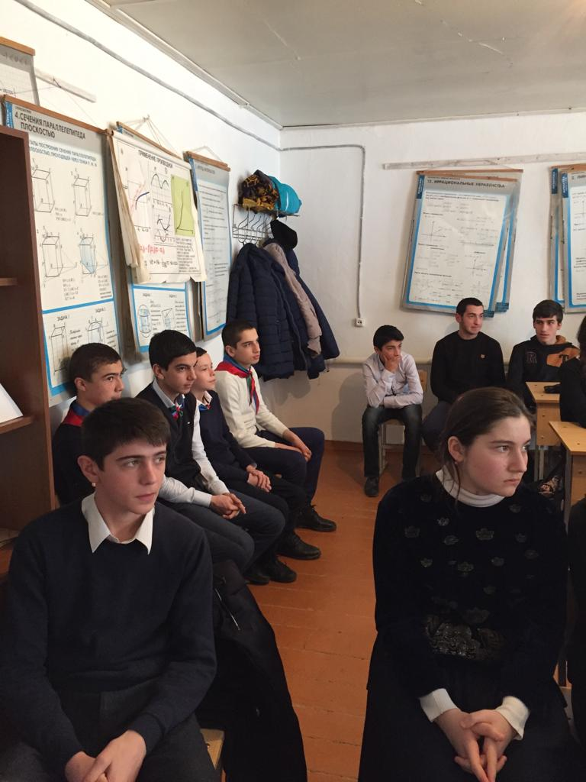 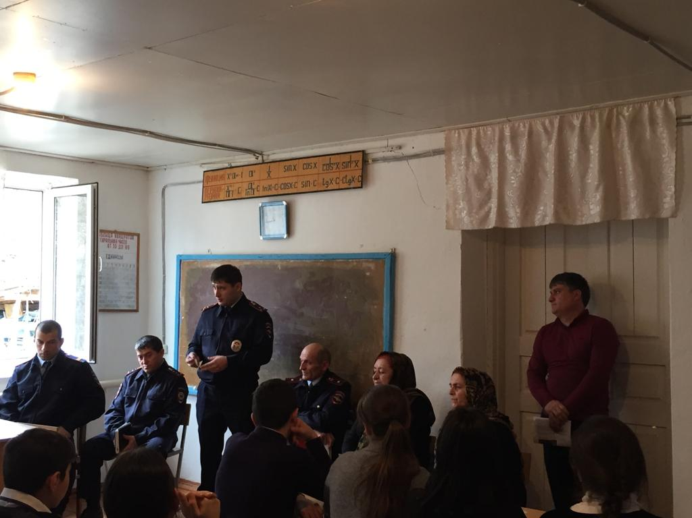

С целью разъяснения норм уголовной и административной ответственности

за выезд за пределы Российской Федерации для участия в незаконных воору

жённых формированиях, провели классные часы с учащимися 6-х -11-х классов кл.руководители Габибуллаева П.Д., Гаджиев Г.И., Амирова С. А., Нахбарова Б.М., Габибуллаева А.А.,Магомедова Ш.К. Провели собрание с участием представителей правоохранительных органов: участковым инспектором Алисултановым К.М., капитаном полиции Меджидовым Арсеном, инспектором ПДН ОМВД РФ по Кайтагскому району, старшим инс

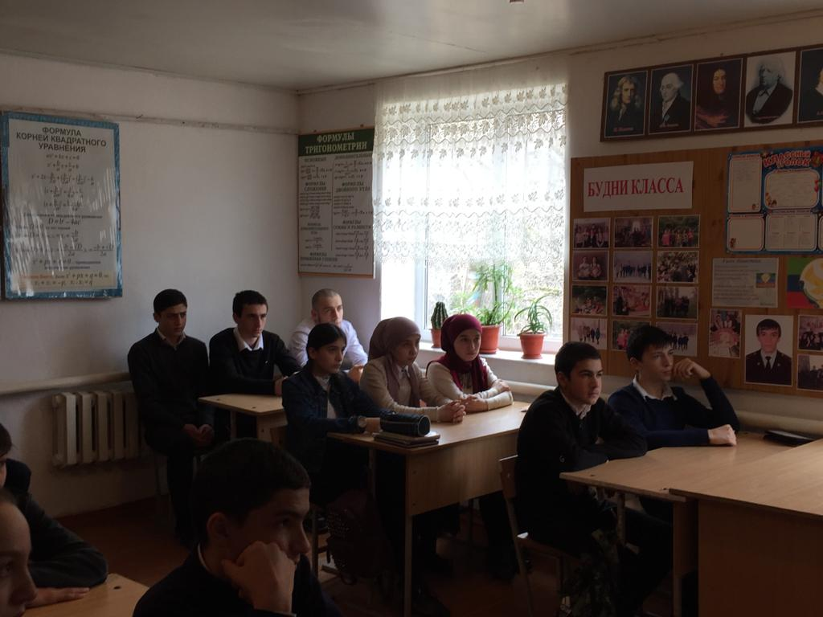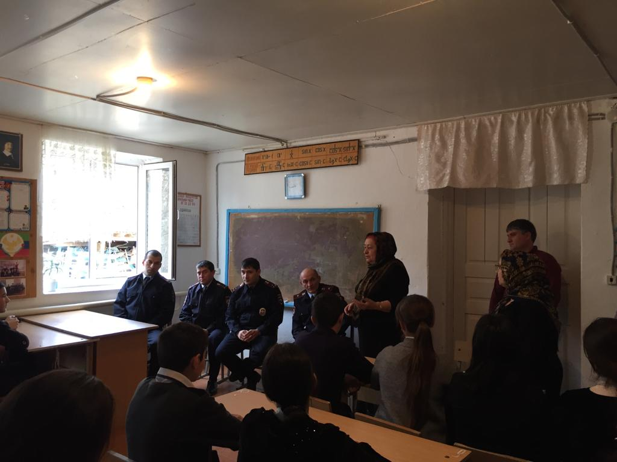

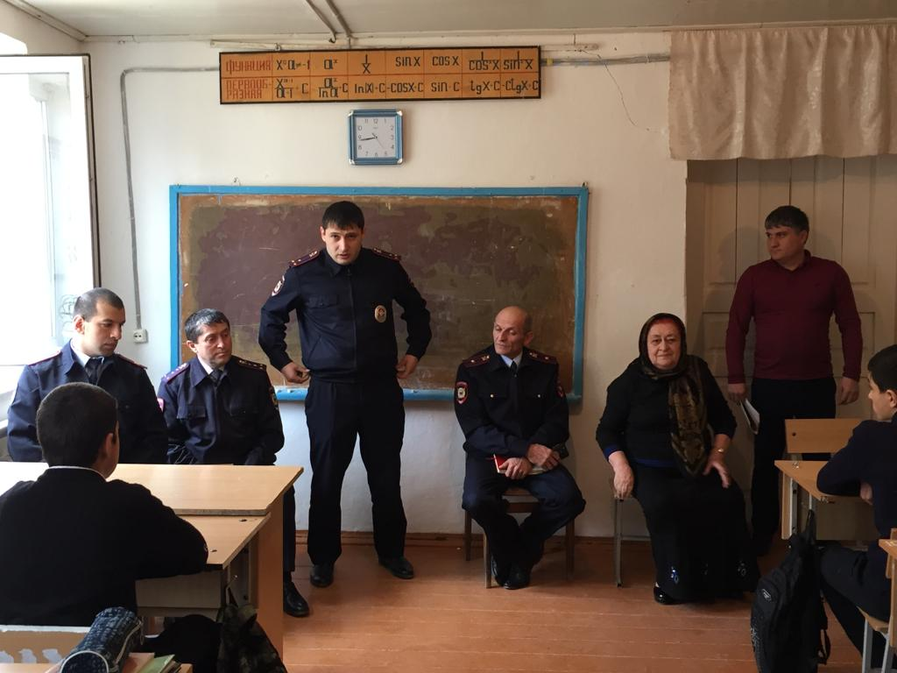

Пектором Салиховым Тимуром Н., Джабраиловым Султаном.

Также провёл тематическую беседу с учащимися, учитель истории Шахбанов М.Ш. Учащиеся задавали интересующие их вопросы и получили ответы в очень доступной форме. Присутствовали директор школы Габибуллаева Х.Д. и зам. дир. по ВР Габибуллаева Р.Д.

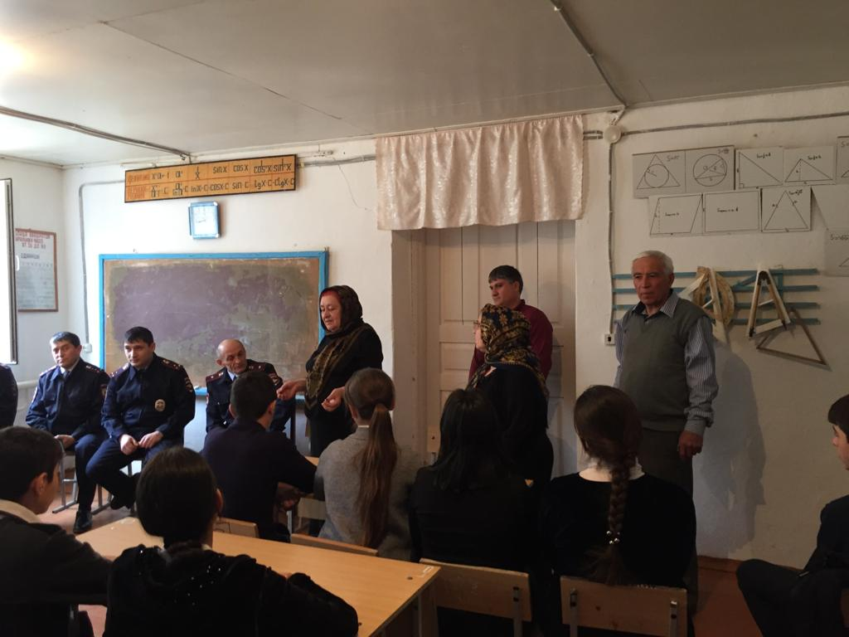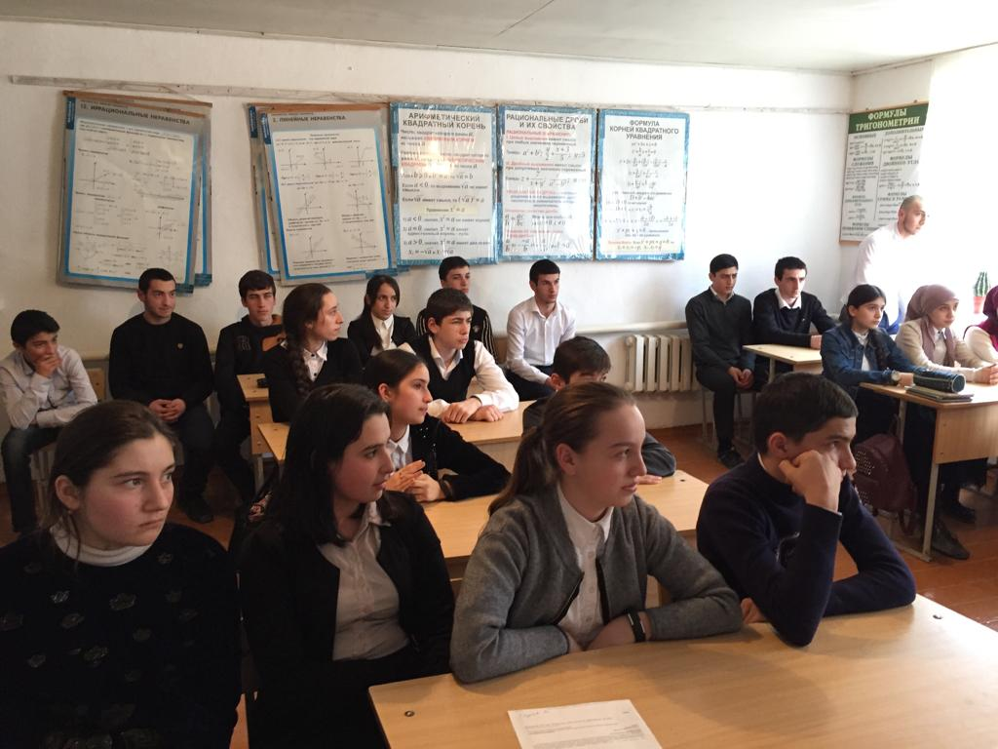

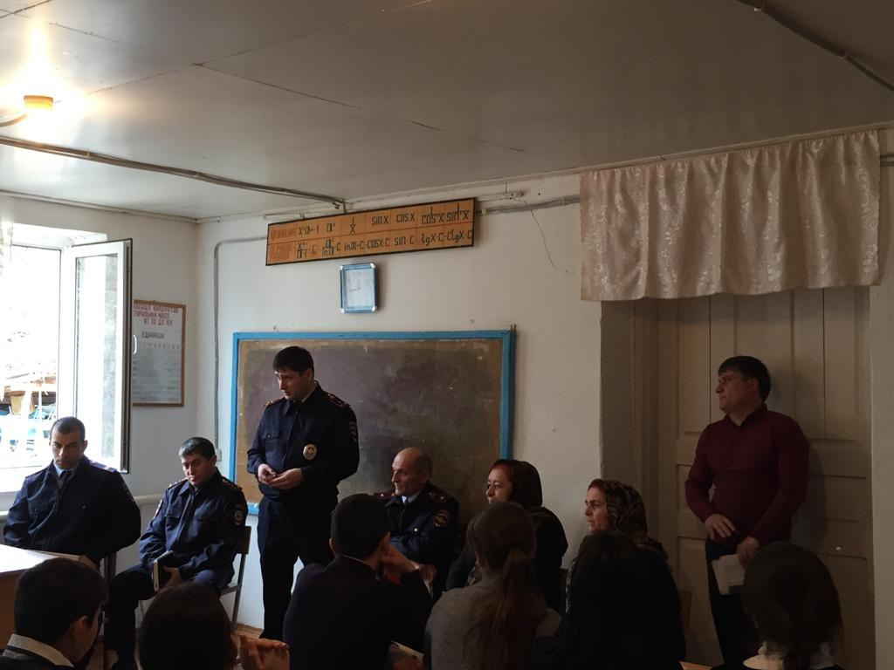

Встреча прошла интересно, на высоком уровне.

Ответственные: зам.дир. по ВР /Габибуллаева Р.Д./

Дир. школы: /Габибулаева Х.\

1.03. 2019г.